Pět tipů, jak cvičit efektivně i doma

Máte na svém seznamu novoročních předsevzetí i pravidelné cvičení, ale stále přitom zápasíte s nedostatkem času? Tak to zkuste doma a podle plánu od odborníka. Fitness trenér Petr Sedláček radí, jak zařadit do svých denních návyků pravidelný pohyb bez toho, abyste museli náročně plánovat svůj denní program.

Co je doma, to se počítá

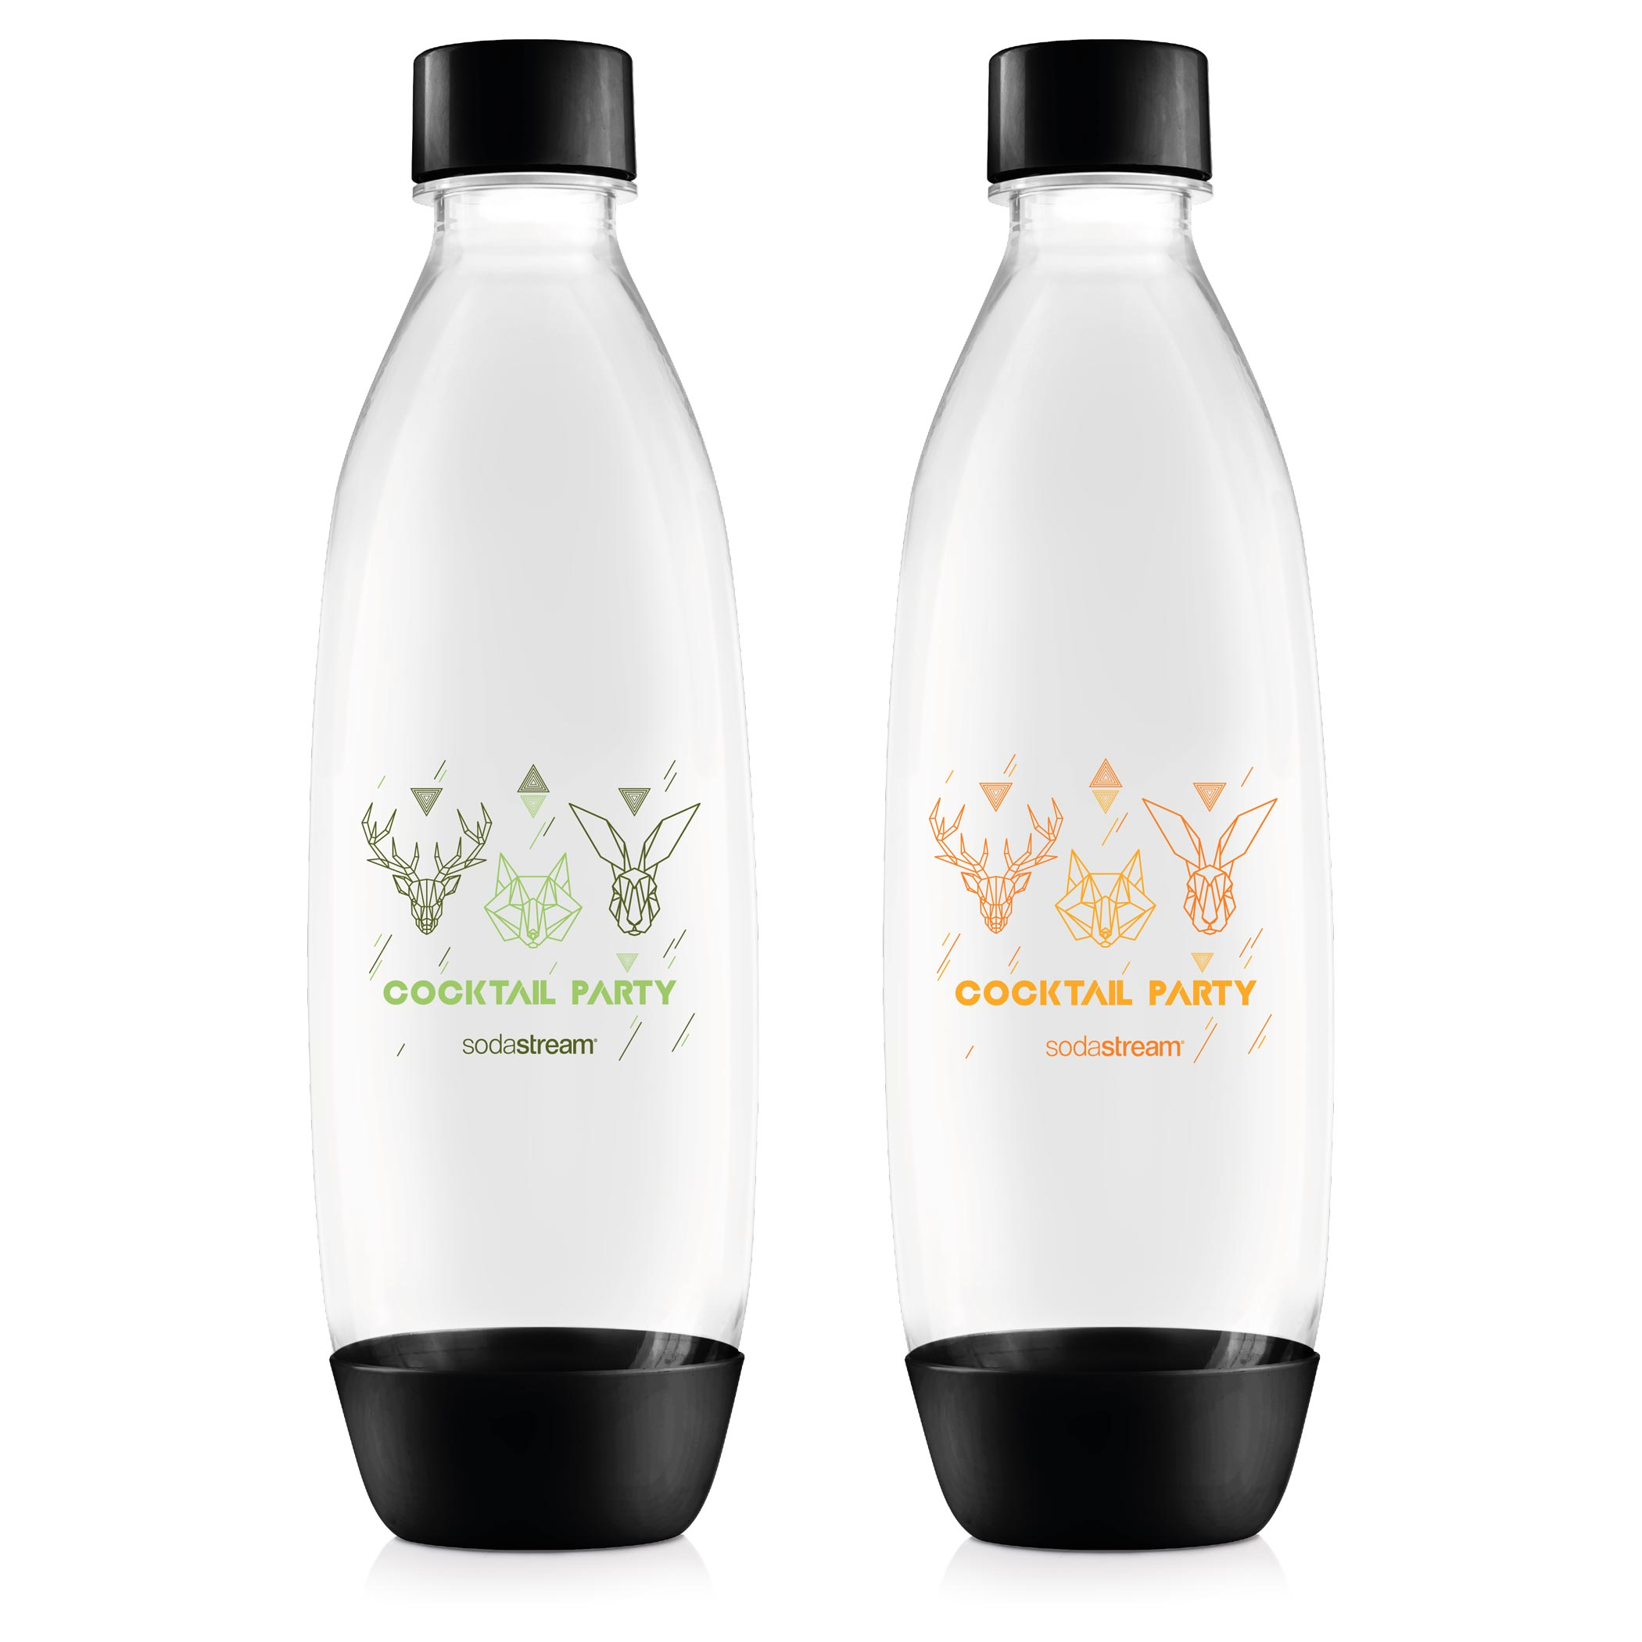
Vše, co potřebujete, máte doma – to je základní myšlenka domácího tréninkového plánu, který Petr Sedláček shrnul do praktického e-booku. K samotnému cvičení stejně jako pro případné zvyšování zátěže vám totiž stačí lahve naplněné vodou, které nahradí činky. „Pro začátek jsou vhodné lahve s objemem jednoho litru, určitě z nich ale během cvičení neupíjejte,“ říká Petr Sedláček, který jednoduché cviky rozdělil do tří sestav. Pokud je vaším cílem udržování se v kondici, stačí podle e-booku cvičit třikrát týdně. „Ideální je odcvičit všechny tři sestavy najednou, což vám zabere přibližně třicet minut. Jestliže ale spěcháte, trénink si můžete rozdělit a tři sestavy odcvičit postupně – například ráno, v poledne a v podvečer,“ radí fitness trenér a přidává ještě jednu povzbuzující zprávu: „I když při domácím cvičení většinou nespálíte tolik kalorií jako během tréninku ve ‚fitku‘, změny si určitě všimnete. V kombinaci se správnou stravou můžete začít krásně hubnout, vytvarovat si postavu nebo si prostě vyladit a udržet formu na léto.“

TIP: Dvojbalení lahví FUSE s objemem jeden litr můžete použít místo činek, díky štíhlému designu totiž skvěle padnou i do ženské ruky. Jsou vyrobené z bezpečného plastu a bez použití chemické látky BPA (Bisfenol A).

Sada lahví Fuse 2 x 1 litr, 299 Kč, www.sodastream.cz

Voda jako základ

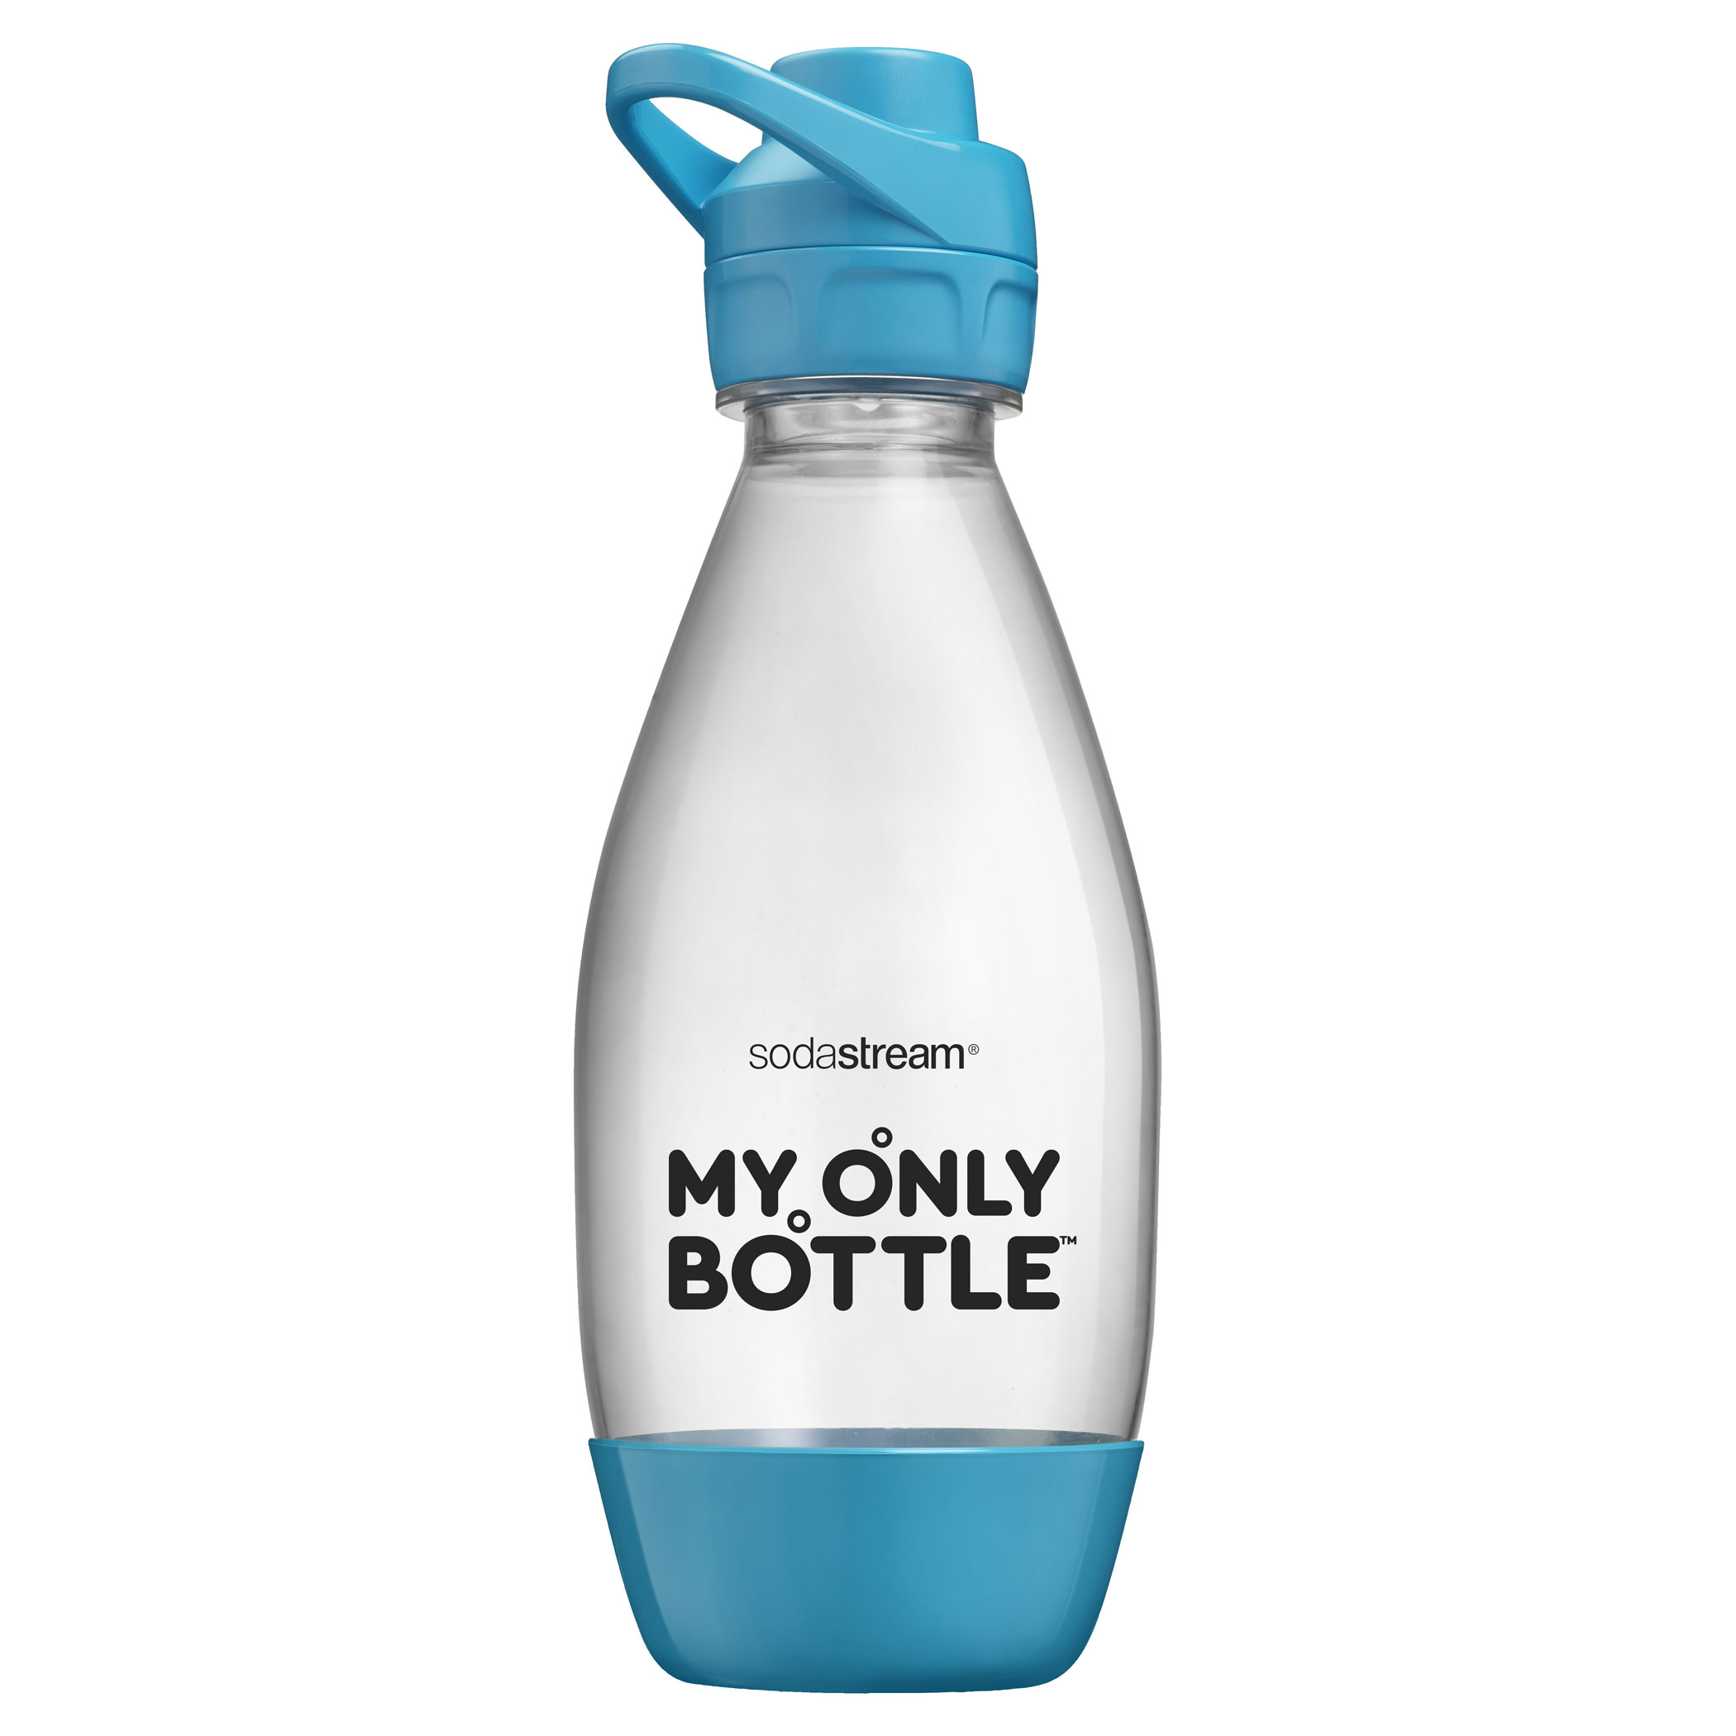
Důležitou součástí tréninkového plánu od Petra Sedláčka je i dodržování pitného režimu. I tady platí, že nic není třeba přehánět a méně je někdy více. „Napijte se ještě před fyzickou aktivitou – stačí sklenka vody deset až dvacet minut před cvičením. Během cvičení pijte menší množství (150–250 ml) každých deset až patnáct minut. Pro ledviny i pro váš komfort je to vhodnější, koneckonců ‚břišáky‘ se po vypití třičtvrtě litru vody nedělají jednoduše,“ říká P. Sedláček. Ideální je podle jeho slov čistá voda pokojové teploty. Jestliže cvičení nepřesáhne šedesát minut nebo jde o lehčí aktivitu, kam patří i klidná jízda na kole nebo pěší výlet, není podle odborníka ani důvod pít slazené nápoje. „Pokud vám nechutná obyčejná voda, připravte si doma perlivou. Mnoho lidí si myslí, že po perlivé vodě se tloustne, opak je ovšem pravdou. Konzumace bublinek sice může vést k nadýmání, ale rozhodně ne k přibírání na váze. Naopak, když vypijete neslazenou vodu s bublinkami na lačný žaludek, budete se cítit plní a vaše chuť k jídlu se sníží,“ dodává P. Sedláček.

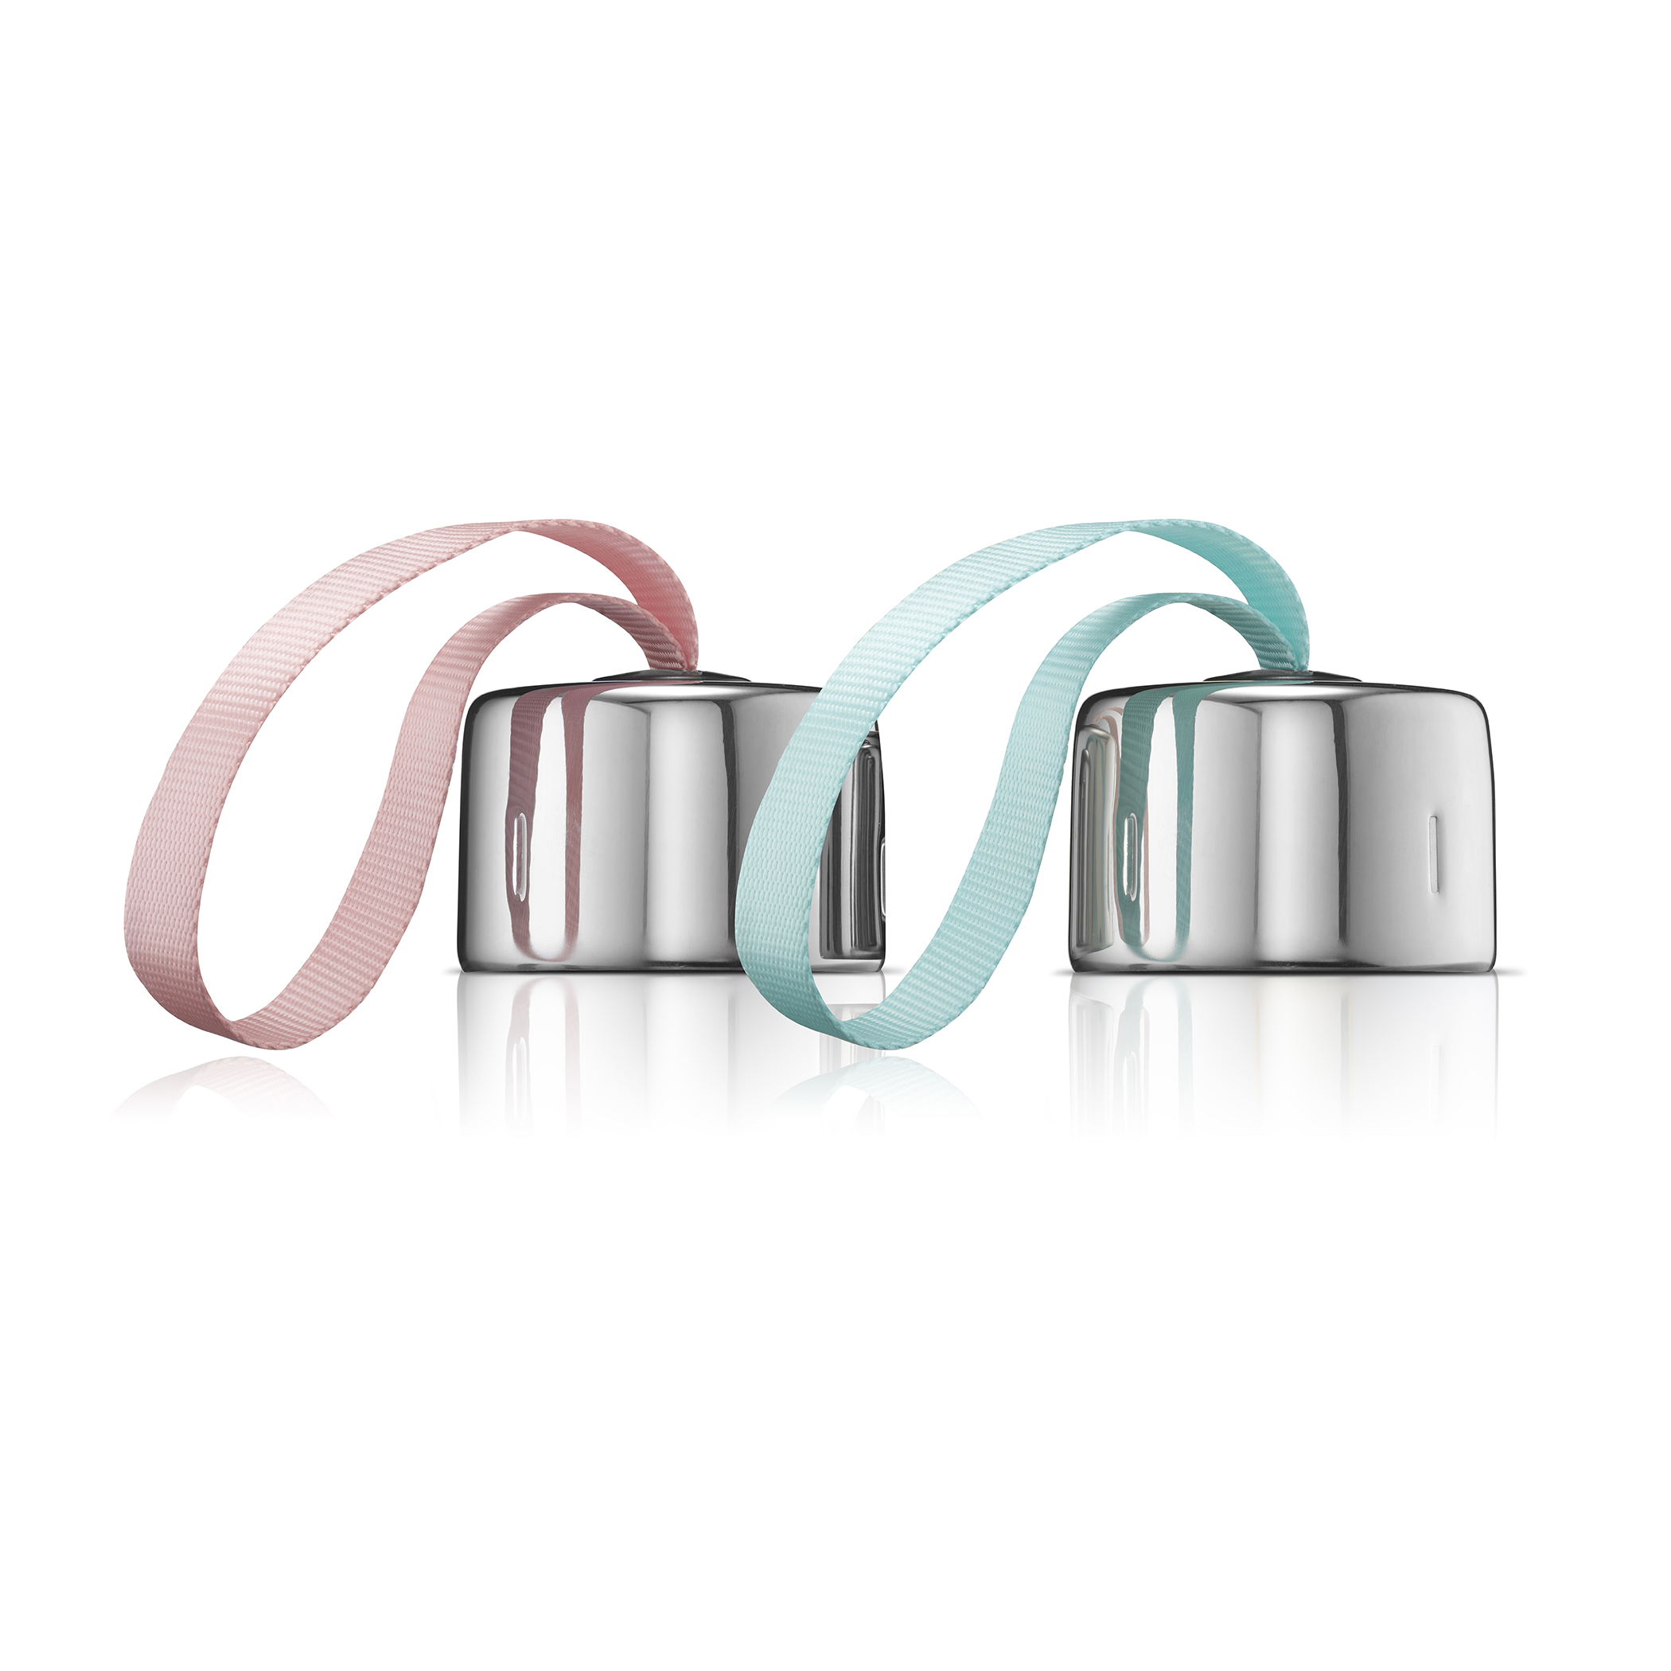
TIP: Praktická sportovní lahev SodaStream My Only Bottle s objemem 0,6 litru je vhodná pro domácí cvičení, do fitness centra i na cesty. Je vyrobena z odolného materiálu Tritan, takže ji nepoškodí i případné pády, nešetrné zacházení či UV záření. K lahvi také můžete dokoupit speciální víčka.

Lahev MOB 0,6l, 359 Kč, www.sodastream.cz
Náhradní víčka s poutkem 2 ks, 199 Kč, www.sodastream.cz

Pět rad (nejen) k domácímu cvičení:

- Poslední velké jídlo si dejte minimálně dvě až tři hodiny před plánovaným tréninkem. Těsně před tréninkem nejezte žádné vydatné jídlo, způsobili byste si tak zvýšený průtok krve trávicí soustavou, který jde na úkor svalů a snižuje účinnost celého cvičení.
- Pokud se před cvičením cítíte unavení, dejte si hodinku před tím malou černou kávu. Kofein vás nejen povzbudí a probere, ale pomůže vám i k lepšímu spalování tuků. Stejně funguje i zelený nebo černý čaj.
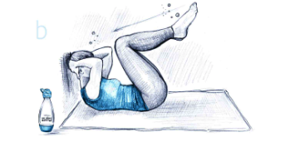
- Rozcvička a strečink patří ke každému sportu či cvičení. Před rozcvičením je vhodné svaly lehce zahřát, na to stačí minutový klus na místě. Svaly se prokrví, mírně stoupne tepová frekvence a rozcvička bude efektivnější.
- Po tréninku uvolněte namáhané svalové partie, aby svaly lépe regenerovaly. Strečinku není třeba věnovat hodinu. Stačí pět minut, během nichž se zlepší prokrvení a nastartuje vylučování nahromaděných metabolitů.
- Opatrně s cvičením před spaním. Mnoho lidí cvičí večer s cílem unavit se a rychleji usnout. Efekt však může být úplně opačný – cvičení pozdě v noci vás povzbudí a spánek ještě více oddálí.

E-book, který Petr Sedláček připravil ve spolupráci se značkou SodaStream, si můžete stáhnout ZDE.

O značce SodaStream

SodaStream je specialistou na perlivou vodu nachystanou v pohodlí domova bez tahání lahví a jedničkou mezi perlivými vodami co do počtu vypitých litrů.*
Firma se od svého počátku datovaného do roku 1903 soustředí na ucelenou nabídku výrobníků domácí perlivé vody a souvisejícího příslušenství. Jejím cílem je nabídnout příjemný způsob přípravy vlastní perlivé vody v pohodlí domova místo tahání protivných plastových lahví a následného vynášení hromad plastového odpadu. Počtem stisknutí výrobníku si zákazník sám volí výslednou perlivost vody a přidáním čerstvého ovoce má možnost vytvořit lákavé pití bez zbytečných cukrů či sladidel pro sebe i svou rodinu. Litr vlastní domácí perlivé vody přitom vyjde na velmi příznivou cenu 2,57 Kč, takže si za pohodlí nemusí zákazník zbytečně připlácet.
Kromě svého pohodlí navíc používáním každého výrobníku domácí perlivé vody SodaStream domácnosti ochrání přírodu v průběhu tří let přibližně před 2 500 prázdných PET lahví od nápojů.
Pro další informace a novinky navštivte adresu www.sodastream.cz.
* Zdroj: Porovnání firemních dat s výzkumem trhu balené vody za rok 2014 společnosti Canadean.

Kontakt pro média:
Hedvika Přibová
PHOENIX COMMUNICATION
140 00 | Praha 4 | Pod Vilami 785/22
hedvika@phoenixcom.cz
+420 774 273 821

